# Задание 1

1. Создать сайт-репозиторий на <http://github.com> и прислать в текстовом файле ссылку на него
2. Установить и настроить для работы на личном домашнем компьютере редактор Visual Studio Code и прислать скриншот редактора с установленными плагинами
3. Скриншот и текстовый документ упаковать в ZIP-архив и прислать на проверку

## Полезные ресурсы

* Архив закладок - <https://atavi.com>
* Хранилище паролей LasstPass - <https://chrome.google.com/webstore/detail/lastpass-free-password-ma/hdokiejnpimakedhajhdlcegeplioahd>
* Антибанер - <https://chrome.google.com/webstore/detail/adguard-adblocker/bgnkhhnnamicmpeenaelnjfhikgbkllg?hl=ru>
* Автопереключатель клавиатуры - <https://yandex.ru/soft/punto/>
* Полезные ссылки для web-разработчика - <https://aislam23.github.io/links/>

# Как создать сайт-репозиторий на github?

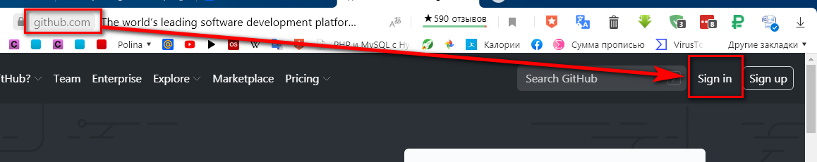

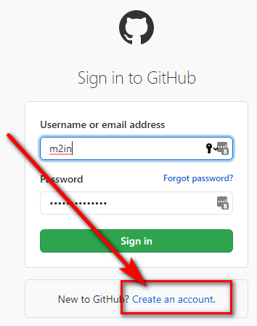

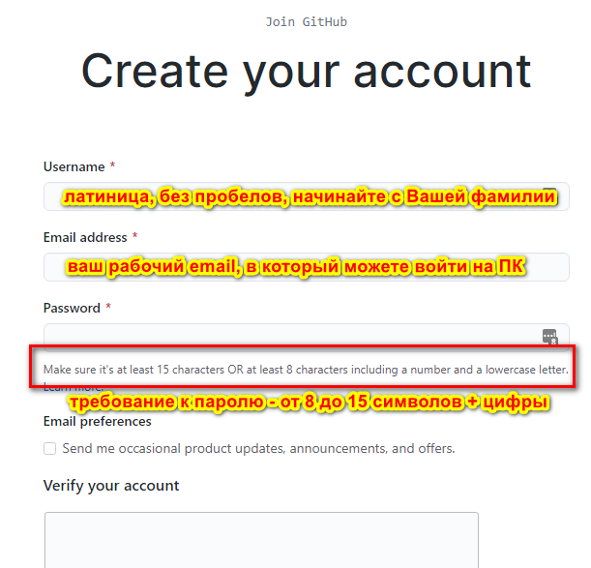

**Обязательно после регистрации подтвердите свой email (вам пришлют для этого письмо с ссылкой)**

**После подтверждения email…**

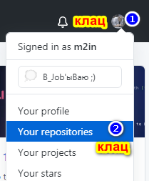

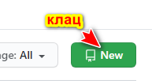

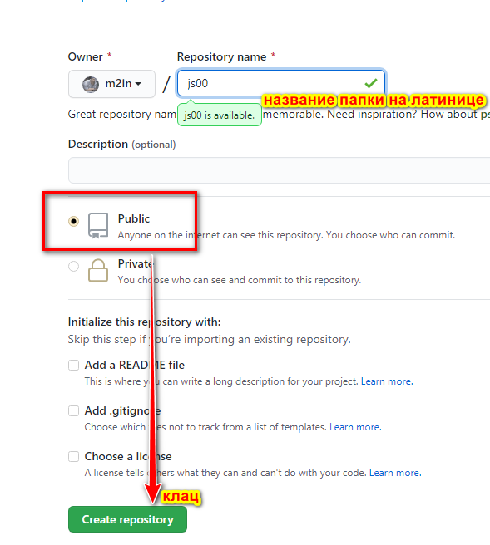

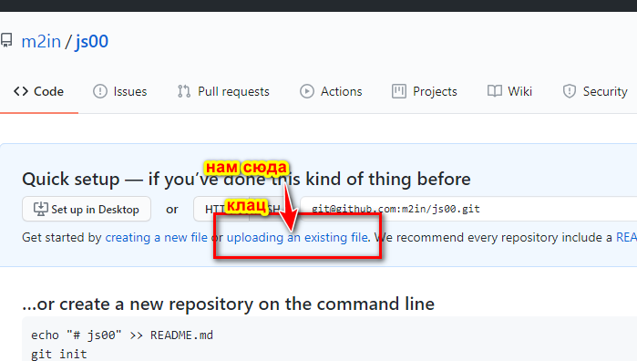

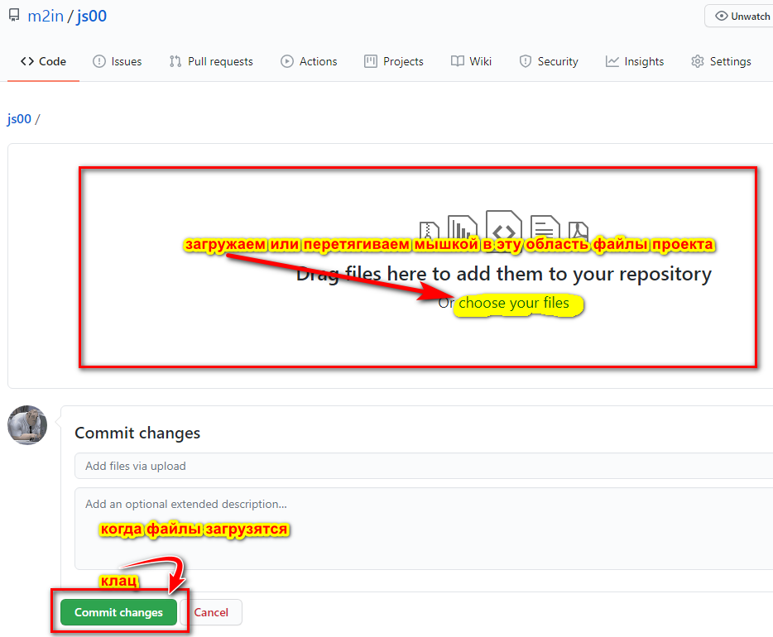

**Осталось вывести проект как сайт… для этого снова…**



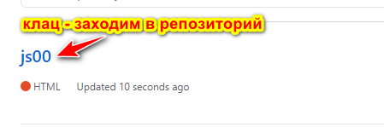

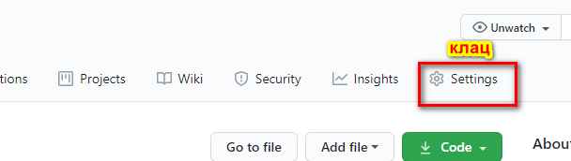

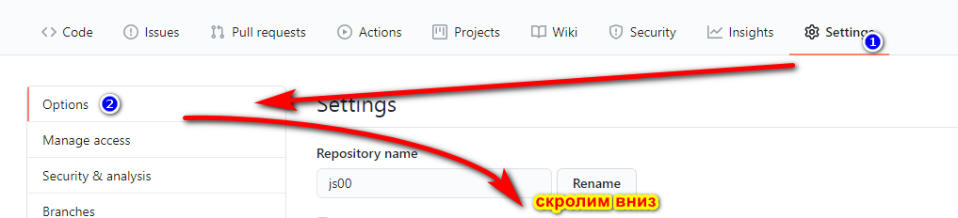

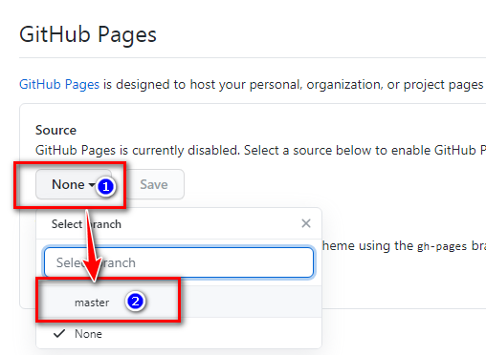

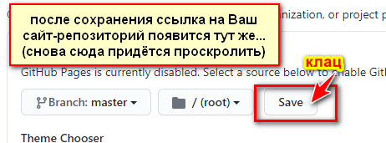

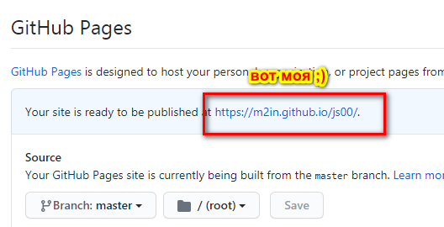

# Как настроить редактор?

Среда для разработок - <https://code.visualstudio.com/>

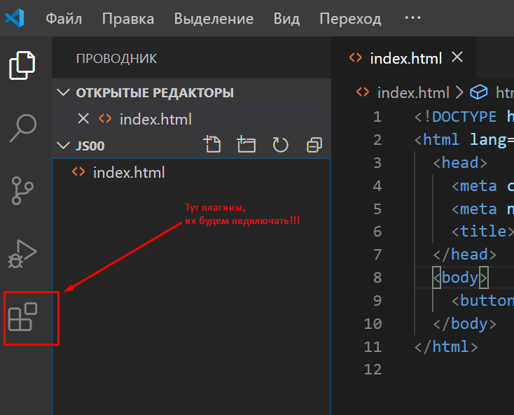

Плагин русификации программы

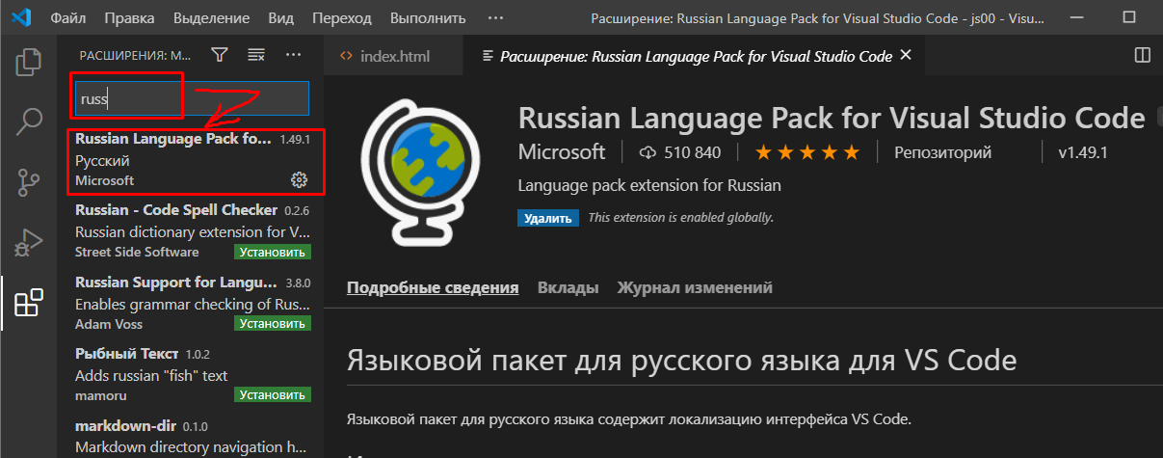

Плагин локального сервера

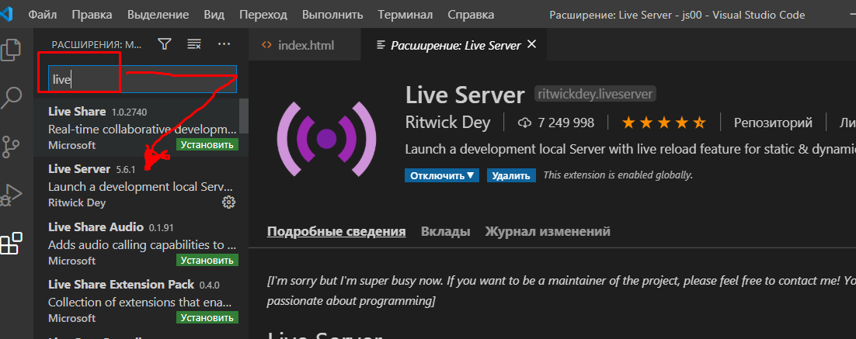

Плагин-помощник для упрощения вёрстки

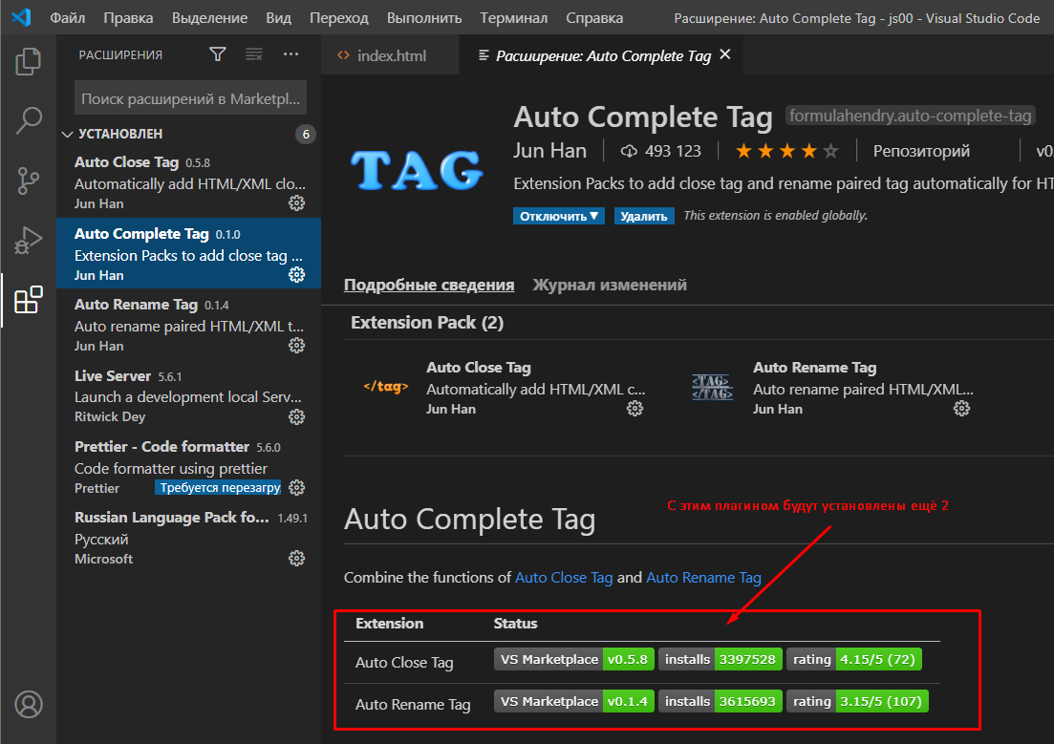

Плагин форматирования кода

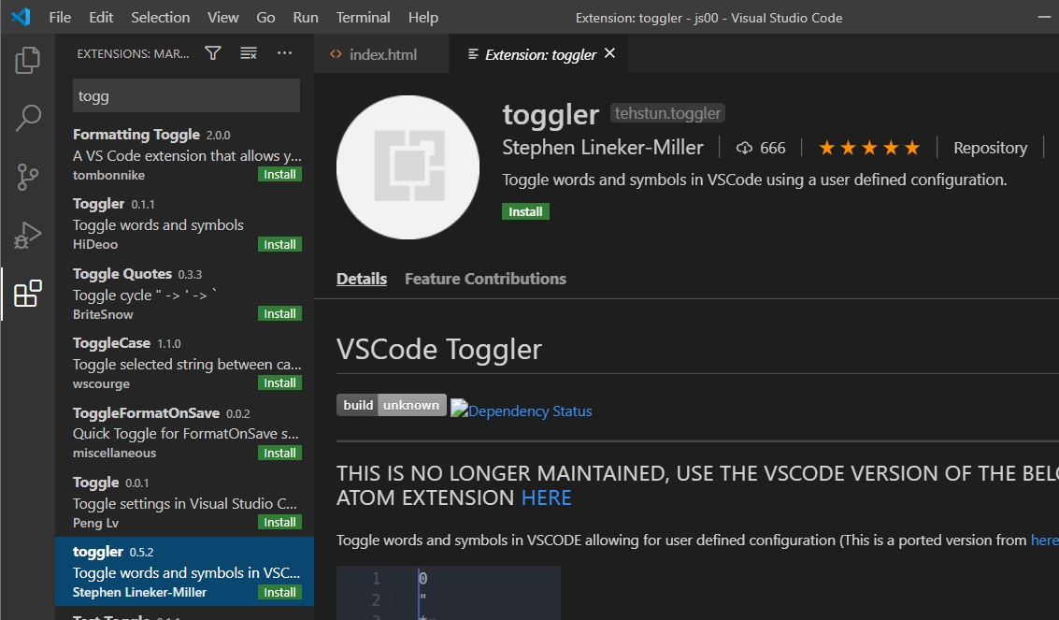

Проверка настройки плагина форматирования

